Министерство науки и высшего образования Российской Федерации
Федеральное государственное бюджетное образовательное учреждение высшего образования
«Волгоградский государственный технический университет»

Факультет электроники и вычислительной техники
Кафедра «Программное обеспечение автоматизированных систем»

ПОЯСНИТЕЛЬНАЯ ЗАПИСКА
к курсовому проекту
по дисциплине «Междисциплинарный курсовой проект»
на тему: «Разработка программно-информационной системы»

Группа: ПрИн-466, ПрИн-467

Проект зачтен с оценкой:
Терехова А.Д. ______________________ «___»______________ 20__ г.
Сивко Д.Ю. ______________________ «___»______________ 20__ г.
Меркулов В.В. ______________________ «___»______________ 20__ г.
Баклан В.А. ______________________ «___»______________ 20__ г.

Руководитель проекта, нормоконтроллер ____________ Литовкин Д.В.

Члены комиссии:
__________________________ Ю.А. Орлова
(подпись и дата подписания) (инициалы и фамилия)
__________________________ Е.Е. Громов
(подпись и дата подписания) (инициалы и фамилия)
__________________________ А.В. Аникин
(подпись и дата подписания) (инициалы и фамилия)

Волгоград 2020 г.
Министерство науки и высшего образования Российской Федерации
Федеральное государственное бюджетное образовательное учреждение высшего образования
«Волгоградский государственный технический университет»

Факультет электроники и вычислительной техники
Направление «09.03.04 Программная инженерия»
Кафедра «Программное обеспечение автоматизированных систем»

Дисциплина «Междисциплинарный курсовой проект»

Утверждаю
Зав. кафедрой __________ Орлова Ю.А.
«_____» _________________ 20 __ г.

ЗАДАНИЕ
на курсовой проект

Студенты: Терехова А.Д., Сивко Д.Ю., Меркулов В.В., Баклан В.А.
Группа: ПрИн-466, ПрИн-467

1. Тема: «Разработка программно-информационной системы»
Утверждена приказом № 892-ст от « 31 » августа 2020 г.

2. Срок представления проекта к защите « 25 » декабря 2020 г.

3. Содержание расчетно-пояснительной записки:
1) формулировка задания; 2) спецификация требований; 3) модель данных; 4) используемые инструменты; 5) маршрутизация; 6) репозиторий кода; 7) тестирование; 8) полученное программное решение

4. Дата выдачи задания « 17 » сентября 2020 г.

Руководитель проекта: ______________________________ Литовкин Д.В.

Задание приняла к исполнению: _____________________ Терехова А. Д.
Задание приняла к исполнению: _____________________ Сивко Д. Ю.
Задание приняла к исполнению: _____________________ Меркулов В. В.
Задание приняла к исполнению: _____________________ Баклан В. А.
Содержание

1 Формулировка задания 4
2 Спецификация требований к программному обеспечению 4
2.1 Сценарии использования 4
2.2 Макеты экранных форм 6
2.3 Диаграммы состояния экранных форм 9
3 Модель данных 12
4 Используемые инструменты 13
5 Маршрутизация 13
6 Репозиторий кода 14
7 Тестирование 14
8 Полученное программное решение 14
9 Вклад участников команды 14
10 Используемые источники 15

1 Формулировка задания
Учет групп студентов в деканате. Цель - получить список студентов заданной группы на указанную дату.

Ключевые варианты использования программы:
1) Зачисление студентов на первый курс бакалавриата или магистратуры.
2) Перевод студентов на старший курс.
3) Отчисление студентов в связи с окончанием обучения.
4) Получение списка студентов заданной группы на указанную дату.

Используются следующие допущения:
1) В период обучения студенты НЕ отчисляются.
2) Переводы студентов НЕ осуществляются.
3) Зачисление студентов из других вузов НЕ осуществляется.

2 Спецификация требований к программному обеспечению

2.1 Сценарии использования

- Перевод студентов на старший курс
Главный успешный сценарий:
- Переходим во вкладку Кафедры;
- Выбираем нужную группу (или группы);
- Нажимаем кнопку «Перевести на курс старше»;
- Проверяем выбранные группы;
- Нажимаем кнопку подтвердить свой выбор.
Альтернативный сценарий: создается два 4 курса
- Пользователь переводит 3 курс;
- Система обнаруживает существующий 4 курс;
- Система выдает предупреждение о том, что действие перевода выполнить невозможно;
- Система предлагает перейти и отчислить 4 курс.

- Перевод отдельного студента
Главный успешный сценарий
- Переходим во вкладку Студенты;
- В фильтре выбираем нужную дату начала обучения, для ускорения поиска;
- Находим нужного студента и выбираем его;
- Нажимаем кнопку «Перевести студента»;
- Выбираем группу для перевода;
- Проверяем выбранные данные;
- Нажимаем кнопку подтвердить свой выбор.

- Отчисление группы в связи с окончанием обучения
Главный успешный сценарий:
- Переходим во вкладку Кафедры;
- Ищем нужную группу (группы);
- Выбираем нужную группу;
- Нажимаем кнопку отчислить;
- Проверяем выбранные группы;
- Нажимаем кнопку подтвердить свой выбор.

- Отчисление в связи с окончанием обучения отдельного студента
Главный успешный сценарий
- Переходим во вкладку Студенты;
- Ищем нужного студента;
- Находим нужного студента и выбираем его;
- Нажимаем кнопку «Отчислить»;
- Нажимаем кнопку подтвердить свой выбор.
- Отчисление в связи с неуспеваемостью
Главный успешный сценарий
- Переходим во вкладку Студенты;
- Находим нужного студента и выбираем его;
- Нажимаем кнопку «Отчислить»;
- Проверяем выбранные данные;
- Нажимаем кнопку подтвердить свой выбор.

2.2 Макеты экранных форм

Просмотр списка всех студентов
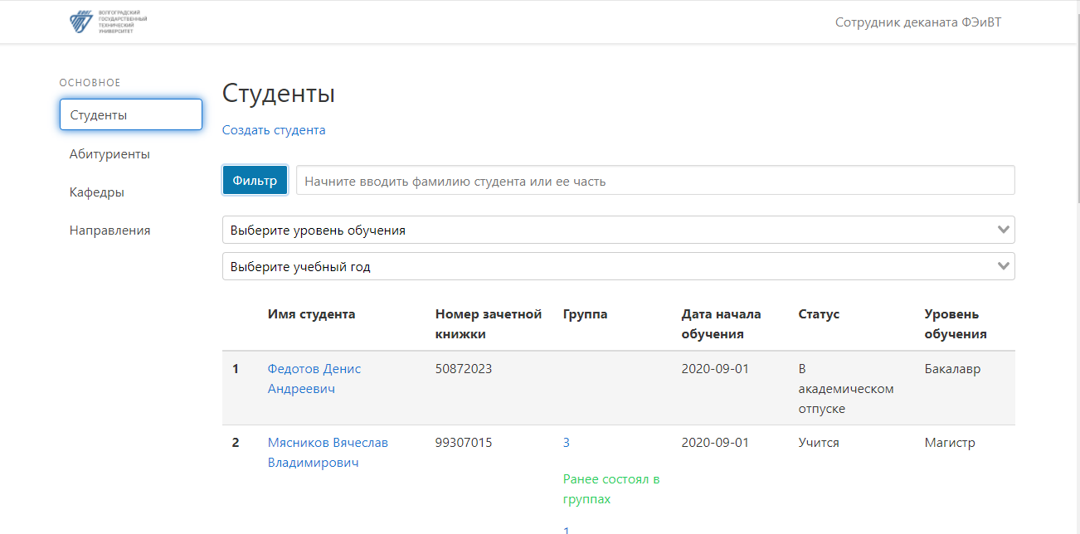
Создание студента
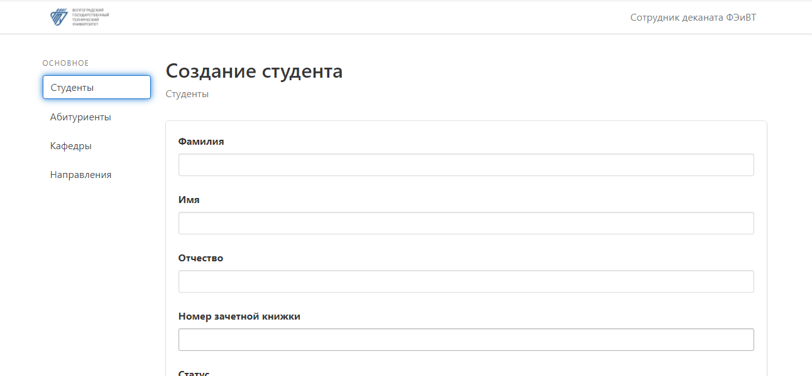
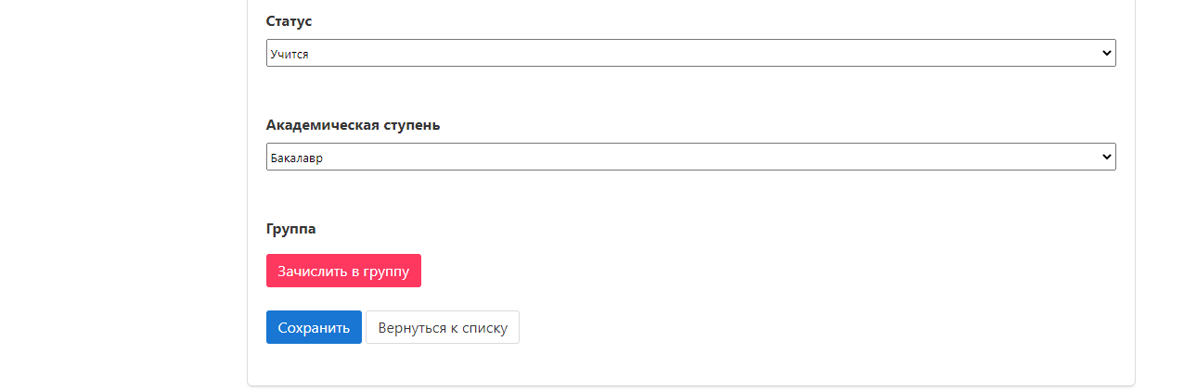
Просмотр списка абитуриентов
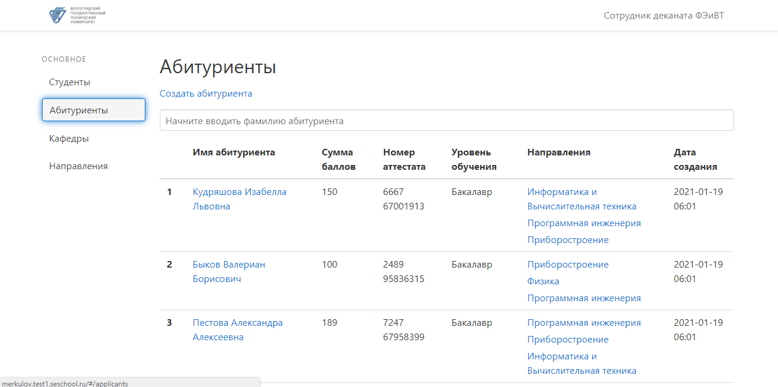
Просмотр списка кафедр
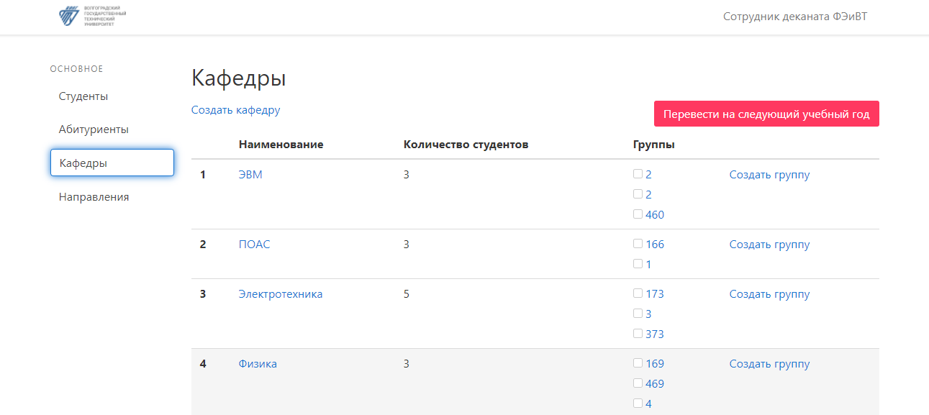
Создание кафедры 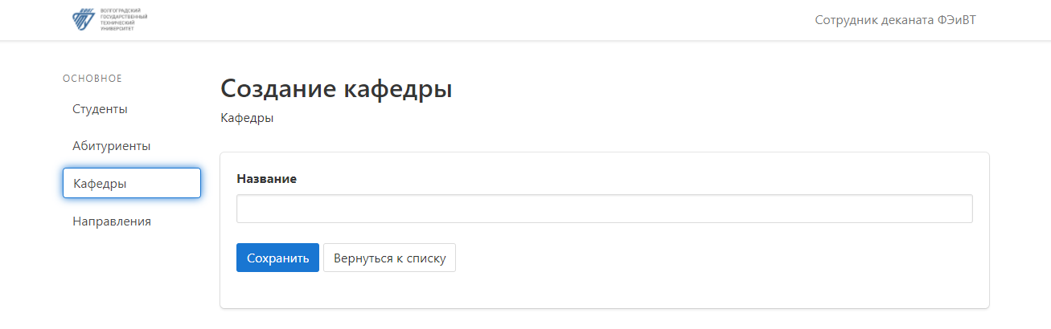
Создание группы 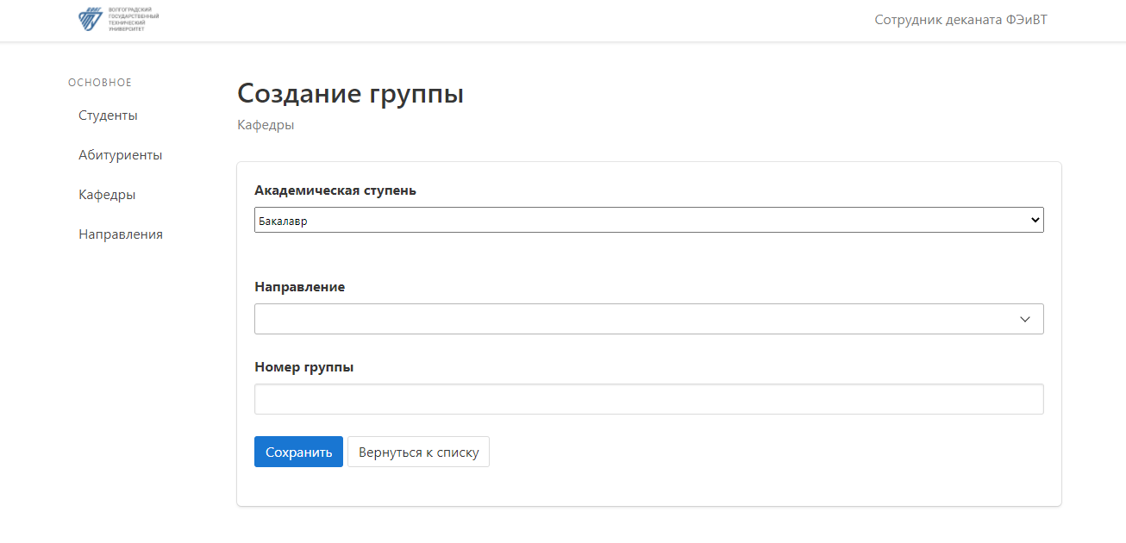
Редактирование группы 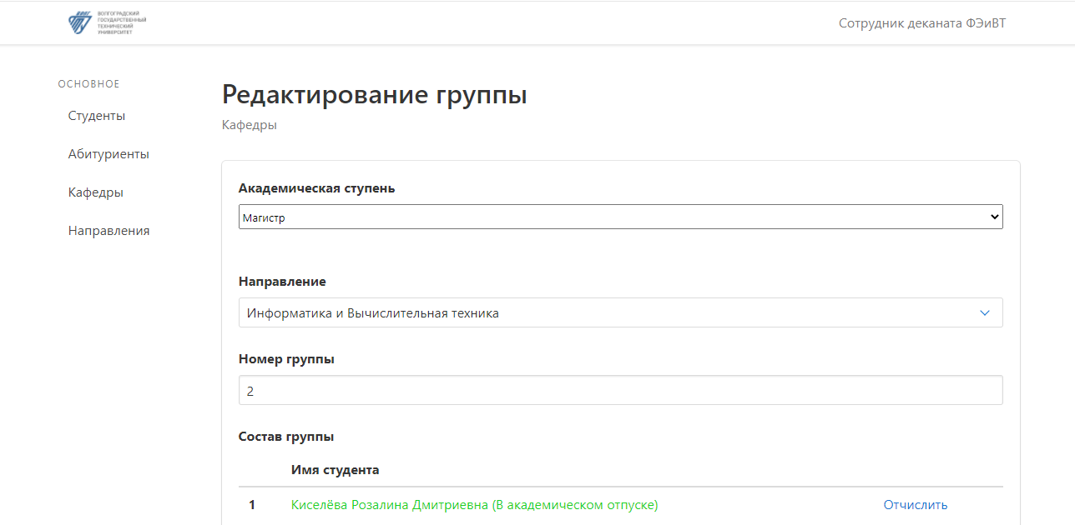 
Просмотр списка направлений

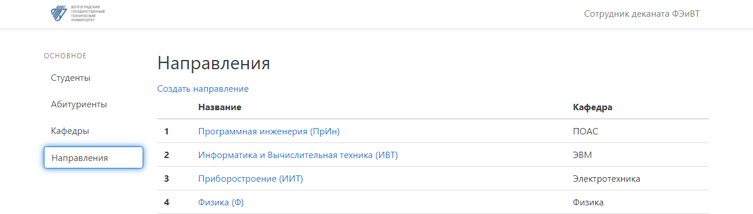
Создание направление 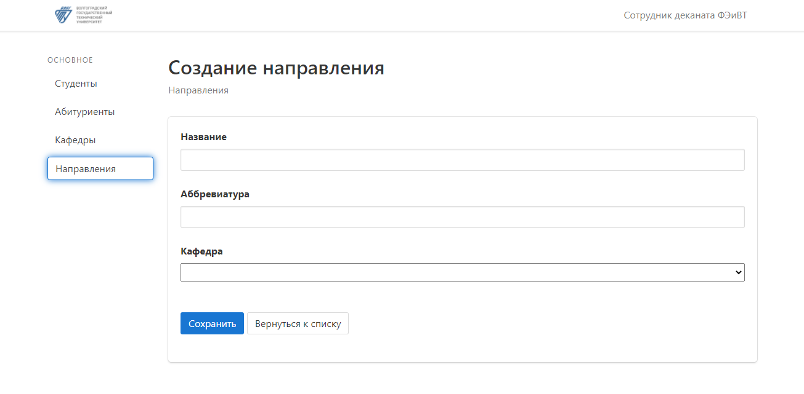

2.3 Диаграммы состояния экранных форм
Добавление абитуриентов
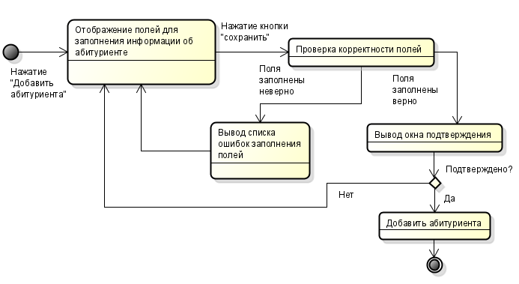
Зачисление абитуриентов
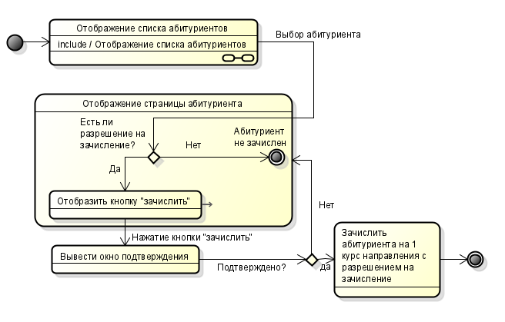
Отображение списка абитуриентов 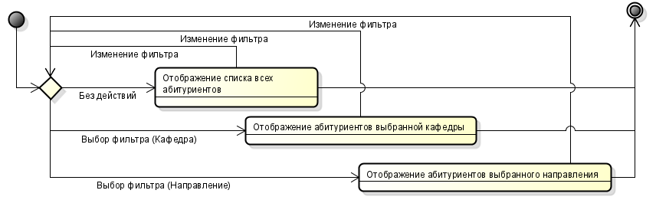
Отображение списка студентов 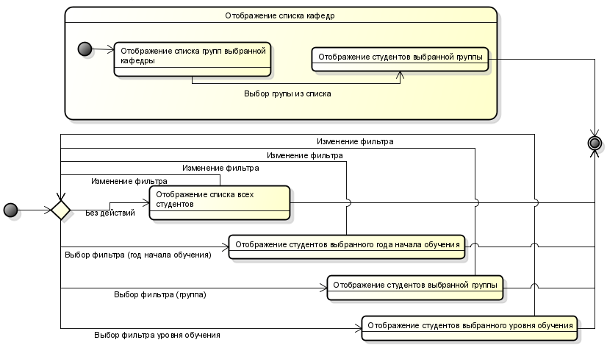
Перевод/отчисление одного студента
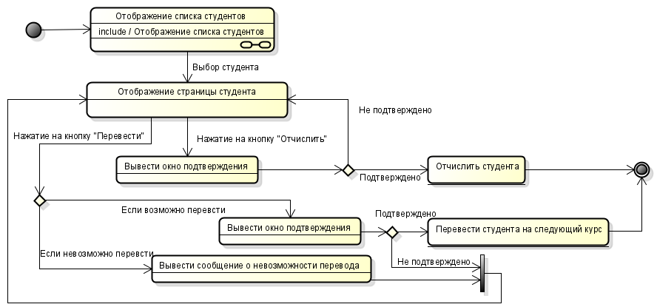
Перевод/отчисление студентов на старший курс 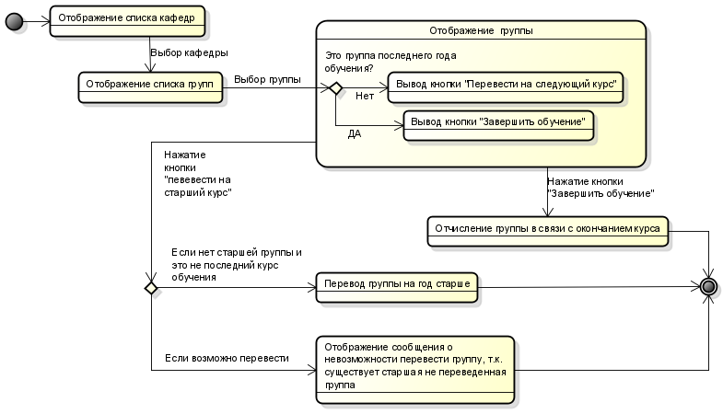

3 Модель данных
Концептуальная модель данных
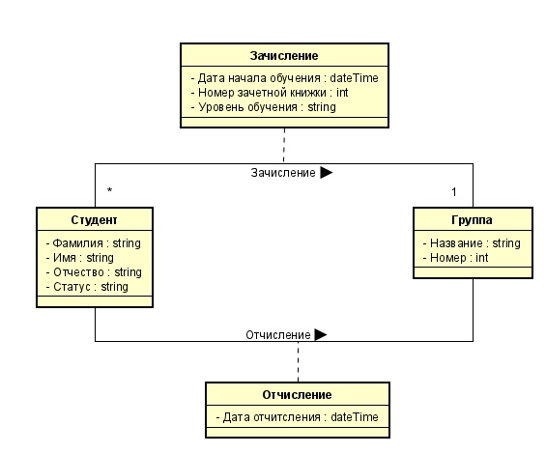

4 Используемые инструменты
Язык: php и js.
Фреймворк: для бекенда Laravel 8.1, для фронтенда Vue.js 2.7.

5 Маршрутизация
GET | /students | Страница со студентами
GET | /students/create | Страница создания студента
GET | /students/id/edit | Страница редактирования студента с конкретным id
GET | /applicants | Страница с абитуриентами
GET | /applicants/create | Страница создания абитуриента
GET | /applicants/id/edit | Страница редактирования абитуриента с конкретным id
GET | /departments | Страница с кафедрами
GET | /departments/create | Страница создания кафедры
GET | /departments/id/edit | Страница редактирования кафедры с конкретным id
GET | /groups/create/id | Страница создания группы с конкретным id кафедры
GET | /groups/id/edit | Страница редактирования группы с конкретным id
GET | /majors | Страница с направлениями
GET | /majors/create | Страница создания направления
GET | /majors/id/edit | Страница редактирования направления с конкретным id

6 Репозиторий кода
Ссылка на репозиторий https://github.com/MDKP2020/Terekhova

7 Тестирование
Тестирование осуществлялось с помощью запуска сидов. Для этого было создано 3 сидера для сущностей AcademicYears, Applicant, Student. В сидерах используются фабрики. Таким образом были протестированы сущности AcademicYears, Applicant, Student, Certificate. Остальное тестировалось мануально.

8 Полученное программное решение
Программное решение развернуто удаленно. Ссылка на приложение http://merkulov.test1.seschool.ru/#/students

9 Вклад участников команды
 | Терехова А. | Сивко Д. | Меркулов В. | Баклан В.
Модель бизнес- процессов  (сценарии) |  |  |  | 100%
Макеты экранных форм | 100%
Модель данных |  |  |  | 100%
Миграция БД | 40% | 20% | 20% | 20%
Верстка | 70% | 10% | 20%
Реализация представлений | 40% | 20% | 20% | 20%
Реализация контроллеров | 40% | 20% | 20% | 20%
Реализация моделей | 40% | 20% | 20% | 20%
Тестирование (в примечании указать что и способ) | 40%  сиды | 30%  сиды |  | 30%  вручную
Отладка, если разные исполнители реализовывали и отлаживали один и тот же артефакт | 30% | 40% | 30%
Мердж в общую ветку | 40% | 30% | 30%
Настройка и сопровождение удаленного сервера / приложения | 100%
Управление проектом / задачами | 100%
Документация + презентация + диаграммы | 6% | 27% | 27% | 40%
Среднее | 46% | 16% | 14% | 24%
Итого (собственное мнение) | 30% | 20% | 20% | 30%
Итого (мнение преподавателя)

10 Используемые источники
- https://laravel.ru
- https://laravel-news.com/your-first-laravel-application - базовый туториал
- https://laravel.su/docs/5.2/structure - структура проекта
- https://habr.com/ru/post/334776/ - экосистема ларавель
- habr.com/ru/post/354036/ - 20 Eloquent ORM трюков
- laravel-news.com/firstornew-firstorcreate-firstor-updateorcreate - разница этих методов
- tutsmake.com/laravel-many-to-many-polymorphic-relationship-example/ - Как создать полиморфный many to many
- https://webdevetc.com/blog/laravel-features-you-may-not-know-about
- https://laracasts.com/series/learn-vue-2-step-by-step - Vue + Laravel
- https://scotch.io/tutorials/build-a-to-do-app-with-vue-js-2 - базовый туториал по Vue

